Отчёт по лабораторной работе №10

Дмитрий Алексеевич Митяков

Содержание

# Цель работы

Познакомиться с операционной системой Linux. Получить практические навыки работы с редактором vi, установленным по умолчанию практически во всех дистрибутивах.

# Выполнение лабораторной работы

Создадим и перейдем в каталог с именем ~/work/os/lab10 Вызовем vi и создадим файл hello.sh vi hello.sh (рис. @fig:001). 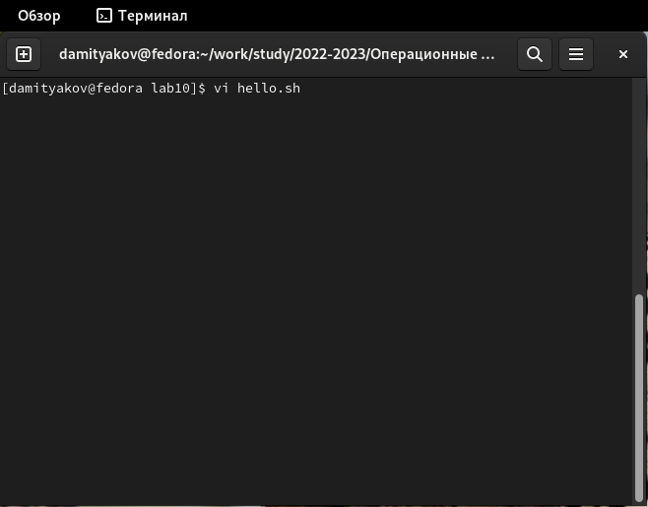

Нажмем клавишу ‘i’ и введем текст задания (рис. @fig:002). 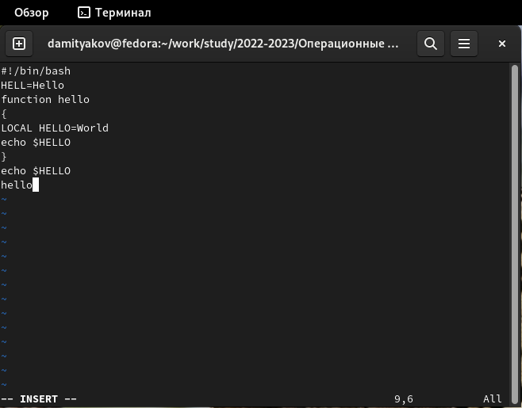 Нажмем esc и : для перехода в командный режим и перехода в режим послежней строки (рис. @fig:003). 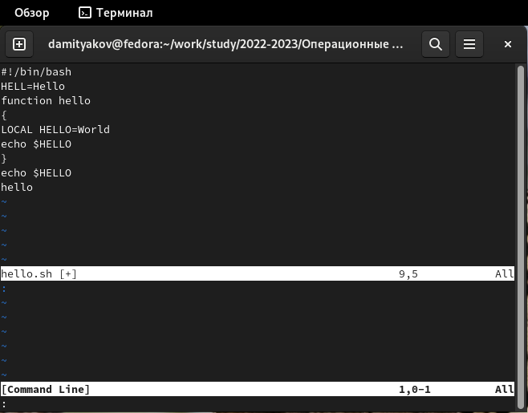 Нажмем w - записать и q - выйти Вызовем vi для редактирования файла и изменим его согласно инструкции (рис. @fig:004). 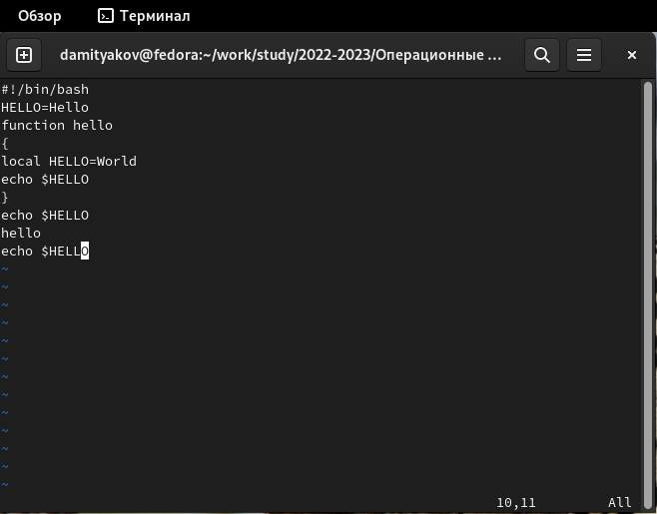 Последнее действие можно отменить с помощью :u (рис. @fig:005). 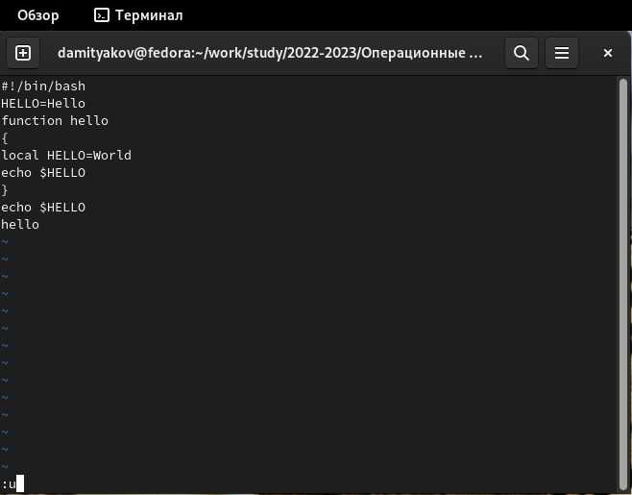 Создадим исполняемый файл и исполним его, всё работает (рис. @fig:006). 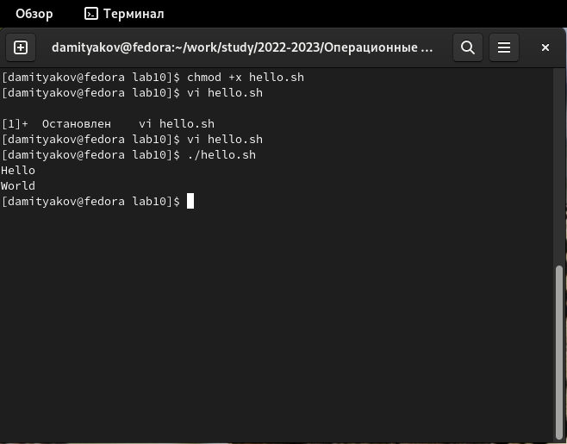 (рис. @fig:007).

# Выводы

В ходе роботы я познакомился с операционной системой Linux, и получил практические навыки работы с редактором vi, установленным по умолчанию практически во всех дистрибутивах UNIX. А также освоил основные режимы и команды

# Контрольные вопросы

1. Дайте краткую характеристику режимам работы редактора vi.

* В редакторе есть три режима работы: командный, вставки и последней(командной) строки. Командный предназначен для навигации и ввода команд редактирования, режим вставки для ввода текста в файл, режим командной строки для использования команд, например: отмена предыдущего действия, сохранение файла, выход из файла и т.д.

1. Как выйти из редактора, не сохраняя произведённые изменения? -перейти в режим командной строки и ввести :q
2. Назовите и дайте краткую характеристику командам позиционирования. -0 - переход в начало строки $ - переход в конец строки G - переход в конец файла n G - переход в строку с номером n
3. Что для редактора vi является словом? -строка символов (буквы, цифры, символы подчеркивания)
4. Каким образом из любого места редактируемого файла перейти в начало (конец) файла? -G - переход в конец файла, 1 G - переход в начало файла
5. Назовите и дайте краткую характеристику основным группам команд редактирования. -Команды редактирования имеют девять командных блока: Вставка текста, вставка строки, удаление текста, текстовой редактор vi, отмена и повтор произведённых изменений, копирование текста в буфер, вставка текста из буфера, замена текста, поиск текста, a) Вставка текста – а — вставить текст после курсора; – А — вставить текст в конец строки; – i — вставить текст перед курсором; – n i — вставить текст n раз; – I — вставить текст в начало строки. b) Вставка строки – о — вставить строку под курсором; – О — вставить строку над курсором. с) Удаление текста – x — удалить один символ в буфер; – d w — удалить одно слово в буфер; – d $ — удалить в буфер текст от курсора до конца строки; – d 0 — удалить в буфер текст от начала строки до позиции курсора; d) Текстовой редактор vi – d d — удалить в буфер одну строку; – n d d — удалить в буфер n строк. e) Отмена и повтор произведённых изменений – u — отменить последнее изменение; – . — повторить последнее изменение. f) Копирование текста в буфер – Y — скопировать строку в буфер; – n Y — скопировать n строк в буфер; – y w — скопировать слово в буфер. g) Вставка текста из буфера – p — вставить текст из буфера после курсора; – P — вставить текст из буфера перед курсором. h) Замена текста – c w — заменить слово; – n c w — заменить n слов; – c $ — заменить текст от курсора до конца строки; – r — заменить слово; – R — заменить текст. i) Поиск текста – / текст — произвести поиск вперёд по тексту указанной строки символов текст; – ? текст — произвести поиск назад по тексту указанной строки символов текст.
6. Необходимо заполнить строку символами $. Каковы ваши действия?

* full $

1. Как отменить некорректное действие, связанное с процессом редактирования?

* В командной строке ввести команду :u

1. Назовите и дайте характеристику основным группам команд режима последней строки.

* Копирование и перемещение текста – : n,m d — удалить строки с n по m; – : i,j m k — переместить строки с i по j, начиная со строки k; – : i,j t k — копировать строки с i по j в строку k; – : i,j w имя-файла — записать строки с i по j в файл с именем имя-файла. Запись в файл и выход из редактора – : w — записать изменённый текст в файл, не выходя из vi; – : w имя-файла — записать изменённый текст в новый файл с именем имя- файла; – : w ! имя-файла — записать изменённый текст в файл с именем имя- файла; – : w q — записать изменения в файл и выйти из vi; – : q — выйти из редактора vi; – : q ! — выйти из редактора без записи; – : e ! — вернуться в командный режим, отменив все изменения, произве- дённые со времени последней записи Опции Опции редактора vi позволяют настроить рабочую среду. Для задания опций используется команда set (в режиме последней строки): – : set all — вывести полный список опций; – : set nu — вывести номера строк; – : set list — вывести невидимые символы; – : set ic — не учитывать при поиске, является ли символ прописным или строчным.

1. Как определить, не перемещая курсора, позицию, в которой заканчивается строка?

* Ввести команду full и символ. После этого вся строка заполнится этим символом, а курсор останется на месте.

1. Выполните анализ опций редактора vi (сколько их, как узнать их назначение и т.д.).

* Опции редактора vi позволяют настроить рабочую среду. Для задания опций используется команда set (в режиме последней строки): – : set all — вывести полный список опций; – : set nu — вывести номера строк; – : set list — вывести невидимые символы; – : set ic — не учитывать при поиске, является ли символ прописным или строчным. Если мы хотим узнать назначение опций, мы должны ввести в консоли man vi set.

1. Как определить режим работы редактора vi?

* Если внизу написано “Insert” - значит это режим вставки, если внизу есть двоеточие - это режим командной строки, если надписей нет - это комнадный режим

1. Постройте граф взаимосвязи режимов работы редактора vi.

* Переход осуществляется из A в B при помощи I и ESC обратно. Переход осуществляется из A в C при помощи : и ESC обратно. Переход осуществляется из A в D при помощи ? или / и ESC обратно. Переход осуществляется из A в E при помощи v и ESC обратно. a) командный режим b) режим вставки c) режим строки d) Режим поиска e) Визуальный режим

# Список литературы